Fel a Netre, öregem!
10 fordulóból álló játékos fejtörő
2026.március
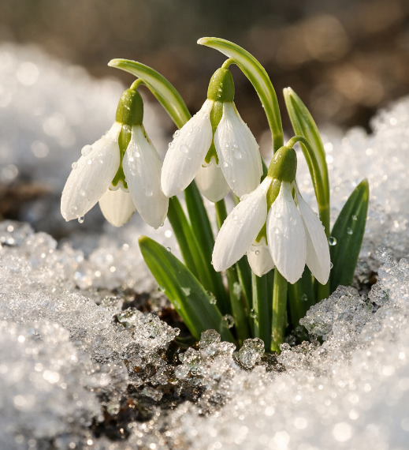
1. feladat
Melyik évben fizettek elsőként konkrét nyugdíjat a világon?

Mi köze a babérkoszorúnak Apollón görög napistenhez?

Hol található a Pillangók völgye?

2. feladat
Híres zarándokutak. A megadott információ alapján írja meg a zarándokút nevét!
2/1.
A legöregebb keresztény zarándokút
Induló pontja: Délkelet-Anglia, Canterbury városa, célállomás: Róma, Vatikán

2/2.
1032 óta ismerik
Induló pontja: Dánia, Oslo, célállomás: Trondheimi Nidaros-székesegyház

2/3. 1492-ben vette fel VI. Sándor pápa a kereszténység nagy zarándokútjai közé
Induló pontja: több is lehetséges, de a legnépszerűbb: Saint-Jean-Pied-de Portóban található, célállomás: Santiago de Compostela

3. feladat
A strucc szeme nagyobb, mint az agya. Mekkora a szeme átmérője?

Soroljon fel három szárazföldi emlőst, amelyik nem tud ugrani!

Melyik állat mérgére immunisak a szurikáták?

4. feladat
Könnyezik e valóban a krokodil? Mit jelent a mondás: „Krokodilkönnyeket hullat”?

Hol táplálják kicsinyeiket a vízilovak?

Miért nevetnek a hiénák?

5. feladat
Milyen kapcsolat van az Egyesült Államok 26. elnöke és a plüssmackók kialakulása között?

Ki készítette az első plüssmackót és milyen névre keresztelték?

Melyik cég kezdte el gyártani az első mozgatható ízületű játékmedvét?

6. feladat
Ki vagy mi ihlette Alan Alexander Milne angol írót a Micimackó figura megalkotására?

"Kérem, gondoskodjanak erről a medvéről"
Melyik híres mackófigura élete kezdődik ezzel a felirattal, mikor került forgalomba az a könyvsorozat, amely az ihletője volt? Mellékeljen róla egy fényképet is!

II. Erzsébet brit királynő a Buckingham-palotában látta vendégül ezt az angol mesehőst. Mikor és milyen okból történt a találkozás?

7. feladat
Keresse meg néhány híres medve szereplő íróját és a könyv címét!
Balu

Dörmögő Dömötör

Vackor

„Medve testvér”

8. feladat
Hány medve faj van bolygónkon? Sorolja fel őket!

Hogyan alakult ki a mitológiában a Kis és a Nagy Medve csillagkép?

Mikor nyitották meg a világ első játékmackó múzeumát?

9. feladat
Keresem a következő események kabala figuráinak nevét!
Az 1980-as moszkvai olimpia kabalafigurája:

A Berlini Állatkert híres jegesmedvéje:

A Chicago Bears amerikaifutball-csapatának kabalafigurája:

10. feladat
I. Herodesnek tíz felesége volt. Sorolja fel őket időrendben!

Mi volt 1997-ben a világ 7 természeti csodája?

2011-ben új listát készítettek a világ 7 természeti csodájáról. Sorolja fel őket!


Hogy hívták a 15 éves kapitányt Jules Verne regényében?

Ki volt az Országos Széchényi Könyvtár 15. igazgatója?

Melyik a 15. legnépszerűbb férfinév Magyarországon?

